МИНИСТЕРСТВО НАУКИ И ВЫСШЕГО ОБРАЗОВАНИЯ
РОССИЙСКОЙ ФЕДЕРАЦИИ

ФЕДЕРАЛЬНОЕ ГОСУДАРСТВЕННОЕ АВТОНОМНОЕ ОБРАЗОВАТЕЛЬНОЕ УЧРЕЖДЕНИЕ ВЫСШЕГО ОБРАЗОВАНИЯ

НОВОСИБИРСКИЙ НАЦИОНАЛЬНЫЙ ИССЛЕДОВАТЕЛЬСКИЙ ГОСУДАРСТВЕННЫЙ УНИВЕРСИТЕТ

Факультет информационных технологий
Кафедра параллельных вычислений

ОТЧЕТ

О ВЫПОЛНЕНИИ ЛАБОРАТОРНОЙ РАБОТЫ №6

«MPI+POSIX Threads»

студента 2 курса, 24204 группы

Агапченко Владислава Вадимовича

Направление 09.03.01 – «Информатика и вычислительная техника»

Преподаватель:
к.т.н. А.Ю. Власенко

Новосибирск 2025
СОДЕРЖАНИЕ
ЦЕЛЬ 3
ЗАДАНИЕ 3
ОПИСАНИЕ РАБОТЫ 4
1. Разработка программ 4
2. Измерение дисбаланса 4
3. Профилирование 5
ЗАКЛЮЧЕНИЕ 14
Приложение 1. Код программы balance.c 15
Приложение 2. Заголовочный файл balance.h 30
Приложение 3. Код файла сборки makefile 32
Приложение 4. Скрипт submit.sh 33

ЦЕЛЬ
Освоить разработку многопоточных программ с использованием POSIX Threads API. Познакомиться с задачей динамического рапределения работы между процессами.

ЗАДАНИЕ
- Написать параллельную программу, реализующую балансировку нагрузки между MPI процессами. Каждый процесс должен работать как минимум в двухпоточном режиме:
  - Один поток обрабатывает задания, когда задания заканчиваются, обращается к другим процессам за добавкой к работе;
  - Второй поток ожидает запросы о работе от других процессов.
- Исследовать производительность параллельной программы при использовании различного числа процессорных ядер. Число итераций, множитель веса задач, подобрать таким образом, чтобы выполнение программы занимало не менее 30 секунд.
- Произвести профилирование программы.

ОПИСАНИЕ РАБОТЫ

Разработка программ
Код разработанной гибридной параллельной программы представлен в приложениях 1, 2.
Программа создает 3 типа потоков:
- поток-рабочий, занимающийся решением задач из списка;
- поток-запросчик, выполняющий запросы на получение задач у других процессов;
- поток-ответчик, выполняющий ответы на запросы потоков-запросчиков других процессов.
Потоки-рабочие берут первую нерешенную задачу из списка и решают выбранную задачу. Если задач больше нет, рабочие блокируются условной переменной tasks_change, ожидая сигнала от потока-запросчика о поступлении новых задач. Если поток-рабочий оказался последним активным среди потоков-рабочих, то он посылает сигнал по условной переменной workers_done о завершении работы всех потоков-рабочих. Число потоков-рабочих регулируется значением WORKER_THREADS.
Поток-запросчик начинает процедуру запроса (MPI_Send) задач при условии, что в списке осталось меньше REQT_THRESHOLD задач. Процедура запроса выполняется циклически (Round-Robin), начиная от следующего процесса (rank + 1). Если на запрос был получен положительный ответ (> 0 задач), то поток посылает сигнал по условной переменной tasks_change потокам-рабочим о новых задачах; последующая процедура запроса начинается от следующего за последним ответчиком (responser_rank + 1). В случае если ни один процесс не дал положительный ответ на запрос, то поток-запросчик дожидается завершения потоков-рабочих по условной переменной workers_done и завершает выполнение итерации.
Поток-ответчик ожидает запросы (MPI_Recv) от потоков-запросчиков. Если в списке больше RESP_THRESHOLD задач, то посылается часть задач (tasks_count * RESP_MUL), иначе посылается 0 задач, что считается отрицательным ответом.
Код файла сборки программы представлен в приложении 3.

Измерение дисбаланса
Скрипт submit.sh производит измерения времени выполнения программы и дисбаланса загрузки в зависимости от числа используемых процессов. Содержимое скрипта представлено в приложении 4.
Измерения выполнялись на кластере ИВЦ НГУ, с размером массива задач 200, множителем веса задач 10000, 5 итерациями. На основе данных измерений были построена таблица 1.
Число ядер | № итерации | Время работы, секунды | Время дисбаланса, секунды | Доля дисбаланса, %
2 | 1 | 0.9243 | 0.0041 | 0.44
 | 2 | 0.9304 | 0.0201 | 2.16
 | 3 | 0.9107 | 0.0453 | 4.98
 | 4 | 0.8614 | 0.0011 | 0.13
 | 5 | 0.8717 | 0.0365 | 4.19
4 | 1 | 2.7538 | 0.1808 | 6.57
 | 2 | 1.8015 | 0.0956 | 5.31
 | 3 | 1.6942 | 0.0599 | 3.5
 | 4 | 2.6284 | 0.2886 | 10.98
 | 5 | 2.6003 | 0.2660 | 10.23
8 | 1 | 17.7335 | 1.0196 | 5.75
 | 2 | 13.9405 | 1.2055 | 8.65
 | 3 | 11.3484 | 0.9694 | 8.54
 | 4 | 10.1341 | 0.7078 | 6.98
 | 5 | 10.0632 | 0.5967 | 5.93
16 | 1 | 28.4239 | 5.8174 | 20.47
 | 2 | 24.7492 | 4.9332 | 19.93
 | 3 | 22.4122 | 4.7937 | 21.39
 | 4 | 20.0160 | 4.3263 | 21.61
 | 5 | 18.4352 | 4.3088 | 23.37
24 | 1 | 59.4466 | 4.8061 | 8.08
 | 2 | 54.6199 | 4.0216 | 7.36
 | 3 | 49.7987 | 3.2173 | 6.46
 | 4 | 47.8188 | 4.6338 | 9.69
 | 5 | 43.8422 | 4.1771 | 9.53
Таблица 1 — Результат работы балансировщика на 2, 4, 8, 16 и 24 процессах
Лучшая эффективность балансировки достигается на небольшом числе процессов — 2 и 8. При запуске на 16 процессах программа показывает худшую эффективность балансировки.

Профилирование
Профилирование было проведено с помощью профилировщика jumpshot из библиотеки MPE.
На рисунке 1 представлена статистика для программы запущенной на 16 ядрах процессоров.
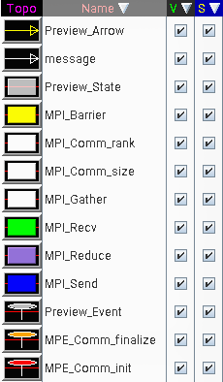
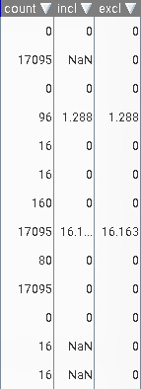
Рисунок 1 - Статистика профилирования программы
На рисунке 2 представлен полный таймлайн выполнения программы.
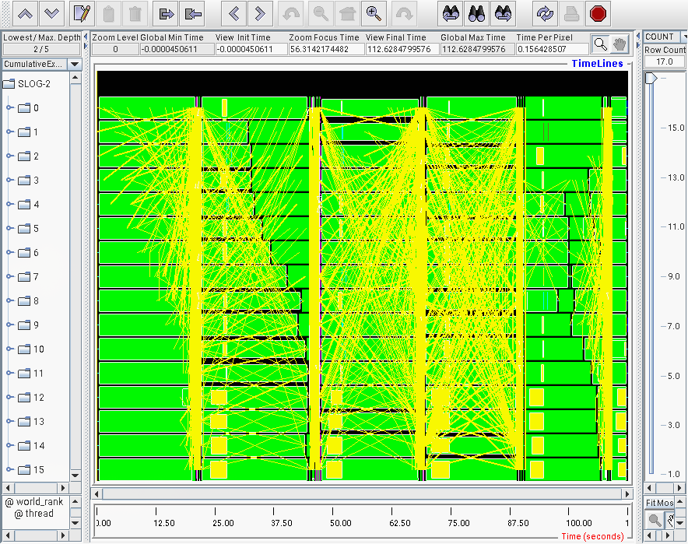
Рисунок 2 — Полный таймлайн программы
Время работы программы на 16 ядрах составило ~112 секунд.
На рисунке 3 представлен таймлайн начала программы.
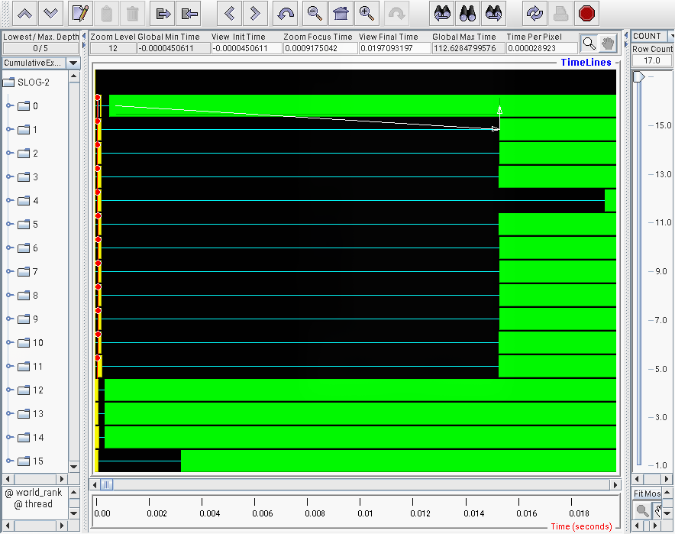
Рисунок 3 — Начало работы программы
На таймлайне изображено начало первой итерации: желтым цветом обозначен вызов MPI_Barrier, зеленым — MPI_Recv(REQUEST_TAG) потока-ответчика. Синяя черта на процессе 0 — запрос MPI_Send(REQUEST_TAG) со значением GET_REQUEST потоку-запросчику процесса 1, и последующий ответ от потока-ответчика MPI_Send(ACKNOWL_TAG) процесса 1.
На рисунке 4 представлена коммуникация потока-запросика процесса 0 и потока-ответчика процесса 1.
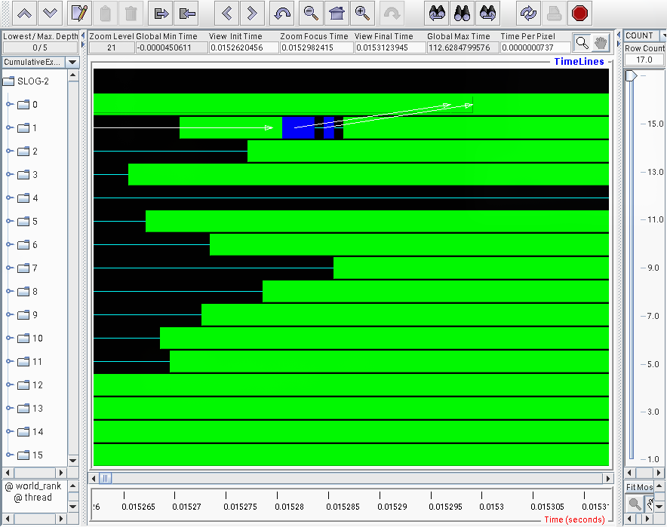
Рисунок 4 — Первая коммуникация
Поток-ответчик процесса 1 получил запрос от процесса 0 MPI_Recv(REQUEST_TAG) и отправил сообщение с подтверждением, содержащее число задач, которыми готов поделиться MPI_Send(ACKNOWL_TAG). Далее поток-ответчик посылает массив весов задач MPI_Send(RESPNSE_TAG).
На рисунке 5 представлен таймлайн всех коммуникаций потоков-запросчиков и потоков-ответчиков в течение первой итерации.
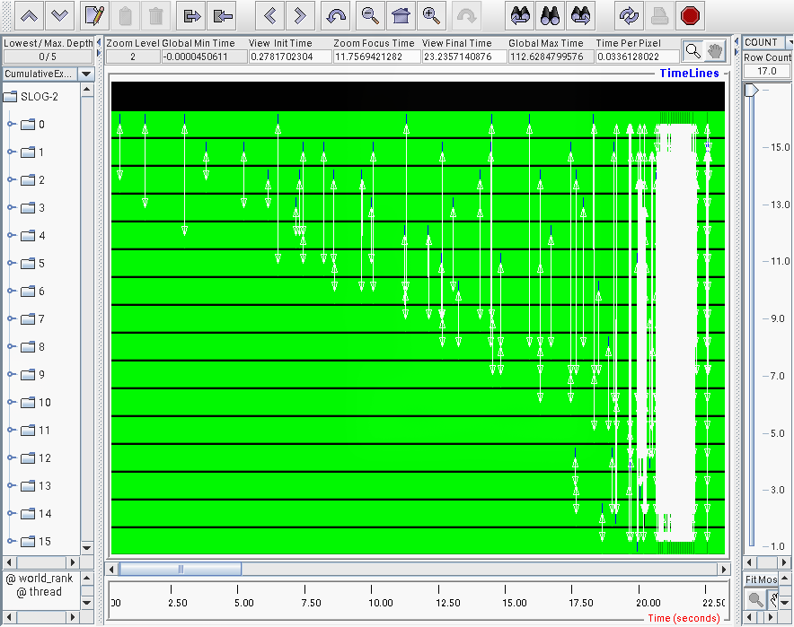
Рисунок 5 — Коммуникации первой итерации
На первой итерации 0 прцоесс получает самые легкия задачи (веса 0), процесс 15 самые тяжелые задачи. По мере приближения итерации к завершению процессы с меньшей степенью загрузки приближаются к границе REQT_THRESHOLD, после которой они начинают выполнять запросы по получению задач. К конце итерации, когда все процессы имеют задач меньше RESP_THRESHOLD запросы прекращаются, потоки-запросчики дожидаются выполнения задач потоками-рабочими.
На рисунке 6 представлены последнии попытки запроса заданий процессом 1.
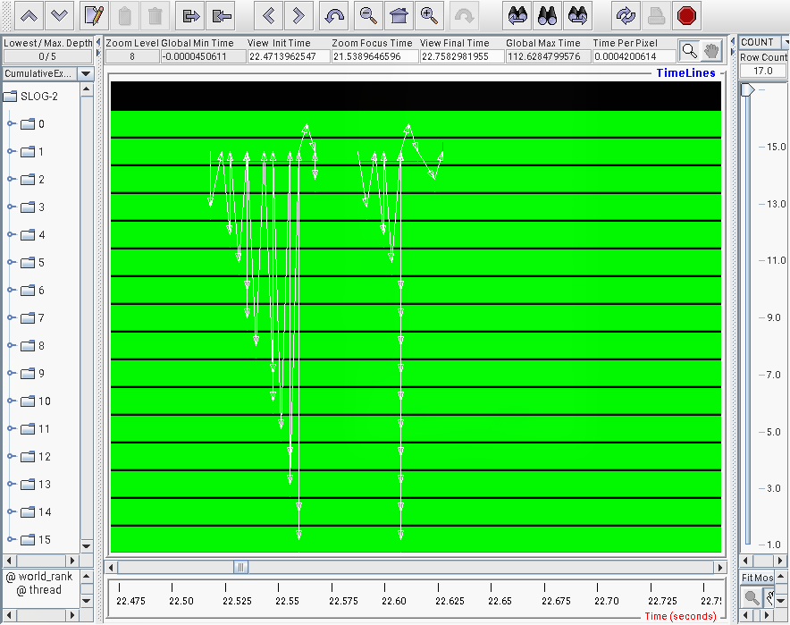
Рисунок 6 — Последний запрос задач итерации
Поток-запросчик процесса 1 циклически опрашивает MPI_Send(REQUEST_TAG) другие процессы на наличие задач. Не получив положительного ответа MPI_Recv(ACKNOWL_TAG), поток-запросчик входит в состояние ожидания завершения потоков-рабочих.
На рисунке 7 представлен таймлайн завершения первой итерации.
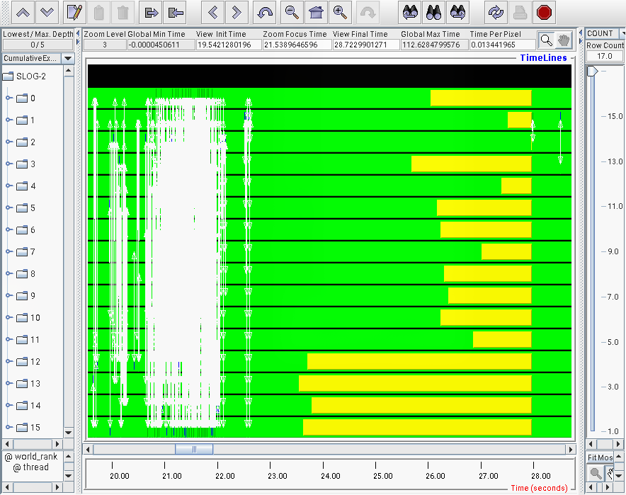
Рисунок 7 — Завершение итерации
Желтым цветом отмечен вызов MPI_Barrier (необходим в основном для логирования) перед началом сбора результатов итерации от всех процессов в процессе 0. Процессы 12-15, в начале итерации получившие наиболее трудные задачи, завершились раньше остальных, так как большая часть задач была разобрана другими процессами. Последними завершились процессы 1 и 2.
На рисунке 8 представлен таймлайн сбора результатов итерации.
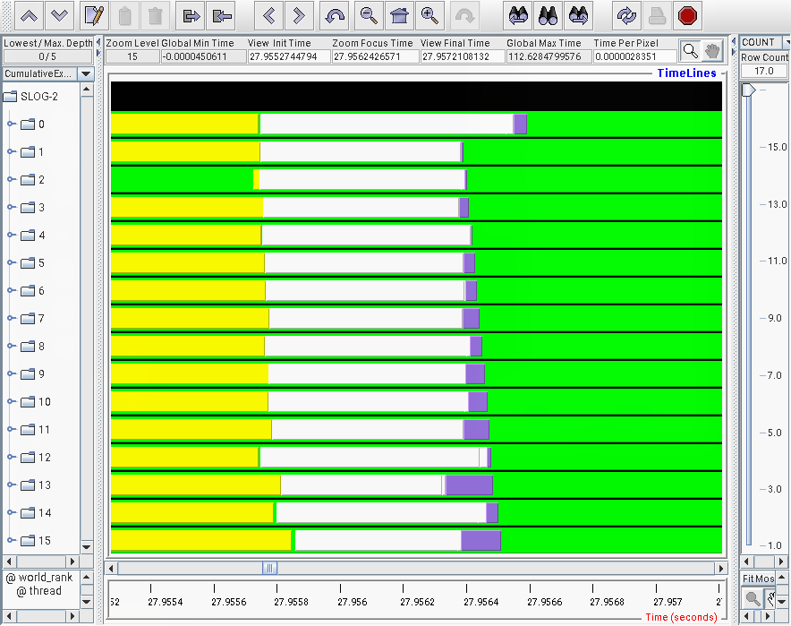
Рисунок 8 — Сбор результатов итерации
Результаты собираются процессом 0 с помощью коллективных коммуникаций MPI_Gather (белый) — сбор статистики по решенным и отправленным задачам, и MPI_Reduce (фиолетовый) — сбор времени работы процессов.
На изображении 9 представлен таймлайн завершения программы.
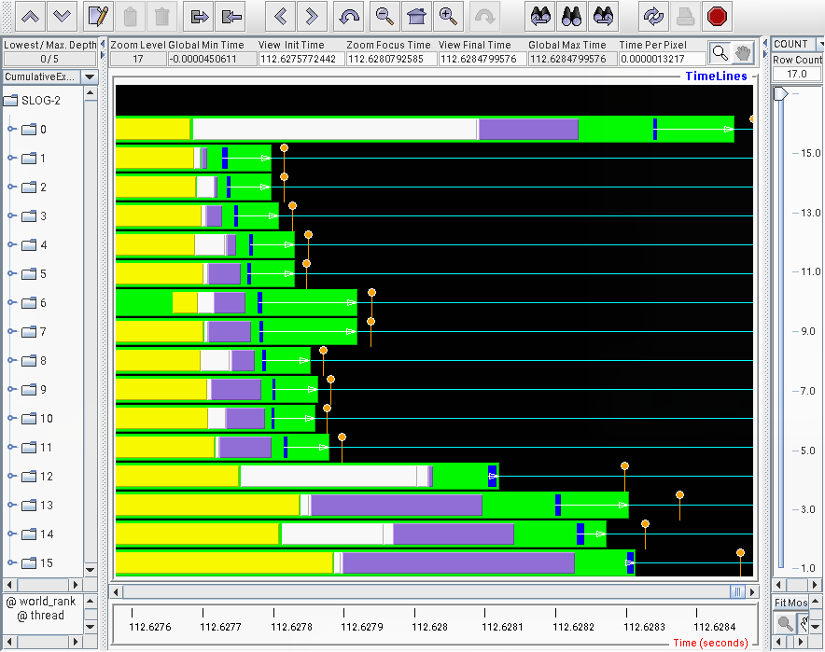
Рисунок 9 — Завершение программы
На таймлайне изображен процесс сбора результатов последней итерации, завершения потоков (pthread_join) для корректного завершения программы с MPI_Finalize.
Так как поток-ответчик постоянно находится в заблокированном состоянии ожидания запросов MPI_Recv(REQUEST_TAG), то главный поток каждого процесса отправляет запрос о завершении работы MPI_Send(REQUEST_TAG) со значением END_REQUEST самому себе.

ЗАКЛЮЧЕНИЕ
В результате выполнения лабораторной работы, мной была освоена разработка гибридных параллельных программ. Была разработана программа, производящая динамическое рапределение работы между процессорами, реализующая параллелизм между процессами с MPI и параллелизм между потоками с POSIX Threads.

Приложение 1. Код программы balance.c
- #include "balance.h"
- #include <mpi.h>
- #include <pthread.h>
- #include <stdio.h>
- #include <stdlib.h>
- #include <unistd.h>

- int finished = 0;
- task_t *tasks = NULL;
- int tasks_count = 0;
- double global_result = 0.0;
- int iter_active = 0;
- int workers_active = 0;
- int requesters_active = 0;
- int responsers_active = 0;

- pthread_mutex_t task_mutex = PTHREAD_MUTEX_INITIALIZER;
- pthread_mutex_t iter_mutex = PTHREAD_MUTEX_INITIALIZER;

- pthread_cond_t tasks_change_cond = PTHREAD_COND_INITIALIZER;
- pthread_cond_t few_tasks_cond = PTHREAD_COND_INITIALIZER;
- pthread_cond_t workers_done_cond = PTHREAD_COND_INITIALIZER;
- pthread_cond_t iter_start_cond = PTHREAD_COND_INITIALIZER;
- pthread_cond_t iter_end_cond = PTHREAD_COND_INITIALIZER;

- #define REQUEST_TAG 123
- #define ACKNOWL_TAG 222
- #define RESPNSE_TAG 321
- #define GET_REQUEST 0
- #define END_REQUEST 1

- int modulo(int n, int mod) { return (n + mod) % mod; }

- int compute_weight(int i, int iter, int rank, int size) {
- int w1 = abs(50 – i);
- int w2 = abs(rank - (iter % size));
- return w1 * w2 * WEIGHT_MUL;
- }

- void complete_task(int weight) {
- double s = 0.0; for (int j = 0; j < weight; j++) {
- s += sin(j);
- }

- pthread_mutex_lock(&task_mutex);
- global_result += s;
- pthread_mutex_unlock(&task_mutex);
- }

- int count_pending_tasks() {
- int count = 0;
- for (int i = 0; i < tasks_count; i++) {
- if (tasks[i].status == PENDING) { count++; }
- }
- return count;
- }

- // Worker-thread: Completes tasks
- void *start_worker(void *arg) {
- thread_arg_t data = *((thread_arg_t *)arg);
- int size = data.size;
- int rank = data.rank;
- int tid = data.tid;

- #if LOG_WORKER
- char self[FORMAT_SIZE];
- snprintf(self, sizeof(self), FULL_FORMAT, WORKER_NAME, rank, tid);
- #endif

- pthread_mutex_lock(&iter_mutex);
- workers_active++;
- pthread_mutex_unlock(&iter_mutex);

- while (!finished) {
- int task_idx = -1;
- int task_weight = 0;
- // Take a task if there are any
- pthread_mutex_lock(&task_mutex);
- for (int i = 0; i < tasks_count; ++i) {
- if (tasks[i].status == PENDING) {
- task_idx = i;
- task_weight = tasks[i].weight;
- tasks[i].status = COMPLETED;
- break;
- }
- }

- int tasks_left = tasks_count - task_idx – 1;
- tasks_left = tasks_left < 0 ? 0 : tasks_left;

- if (tasks_left < REQT_THRESHOLD) {
- #if LOG_WORKER
- printf("%s Few tasks left (%d)\n", self, tasks_left);
- fflush(stdout);
- #endif
- pthread_cond_signal(&few_tasks_cond);
- }
- pthread_mutex_unlock(&task_mutex);

- if (task_idx == -1) {
- #if LOG_WORKER
- printf("%s Waiting for new tasks\n", self);
- fflush(stdout);
- #endif
- pthread_mutex_lock(&task_mutex);
- workers_active--;
- if (workers_active == 0) {
- pthread_cond_signal(&workers_done_cond);
- }
- pthread_cond_wait(&tasks_change_cond, &task_mutex);
- workers_active++;
- pthread_mutex_unlock(&task_mutex);
- continue;
- }

- #if LOG_WORKER
- printf("%s [⇶] task[%d] = %d\n", self, task_idx, task_weight);
- fflush(stdout);
- #endif
- complete_task(task_weight);
- #if LOG_WORKER
- printf("%s [✔] task[%d] = %d\n", self, task_idx, task_weight);
- fflush(stdout);
- #endif
- }

- pthread_mutex_lock(&iter_mutex);
- workers_active--;
- pthread_mutex_unlock(&iter_mutex);

- #if LOG_WORKER
- printf("%s Exiting\n", self);
- fflush(stdout);
- #endif
- return NULL;
- }

- #if LOG_RESPONSER
- int send_tasks(char self[], int target) {
- #else
- int send_tasks(int target) {
- #endif
- pthread_mutex_lock(&task_mutex);
- int remaining = count_pending_tasks();
- int to_send = remaining > RESP_THRESHOLD ? remaining * RESP_MULT : 0;

- #if LOG_RESPONSER
- printf("%s Acking request from %02d ([↕] %d)\n", self, target, to_send);
- fflush(stdout);
- #endif

- MPI_Send(&to_send, 1, MPI_INT, target, ACKNOWL_TAG, MPI_COMM_WORLD);

- if (to_send == 0) {
- pthread_mutex_unlock(&task_mutex);
- return 0;
- }

- int *send_weights = (int *)calloc(to_send, sizeof(int));
- int idx = 0;
- for (int i = 0; i < tasks_count && idx < to_send; i++) {
- if (tasks[i].status == PENDING) {
- send_weights[idx++] = tasks[i].weight;
- tasks[i].status = SENT;
- }
- }
- #if LOG_RESPONSER
- printf("%s Response to %02d ([↑] %d)\n", self, target, to_send);
- fflush(stdout);
- #endif
- pthread_mutex_unlock(&task_mutex);

- MPI_Send(send_weights, to_send, MPI_INT, target, RESPNSE_TAG, MPI_COMM_WORLD);
- free(send_weights);
- return to_send;
- }

- // responser-thread: Responses to other processes requests void *start_responser(void *arg) {
- thread_arg_t data = *((thread_arg_t *)arg);
- int size = data.size;
- int rank = data.rank;
- int tid = data.tid;

- MPI_Status status;
- int request;

- #if LOG_RESPONSER
- char self[FORMAT_SIZE];
- snprintf(self, sizeof(self), FULL_FORMAT, RESPONSER_NAME, rank, tid);
- #endif

- pthread_mutex_lock(&iter_mutex);
- responsers_active++;
- pthread_mutex_unlock(&iter_mutex);

- while (!finished) {
- #if LOG_RESPONSER
- printf("%s Waiting requests\n", self);
- fflush(stdout);
- #endif

- MPI_Recv(&request, 1, MPI_INT, MPI_ANY_SOURCE, REQUEST_TAG, MPI_COMM_WORLD, &status);

- if (request == END_REQUEST) {
- break;
- }

- if (request == GET_REQUEST) {
- #if LOG_RESPONSER
- printf("%s Got request from %02d\n", self, status.MPI_SOURCE);
- fflush(stdout);
- #endif

- #if LOG_RESPONSER
- send_tasks(self, status.MPI_SOURCE);
- #else
- send_tasks(status.MPI_SOURCE);
- #endif
- }
- }

- pthread_mutex_lock(&iter_mutex);
- responsers_active--;
- pthread_mutex_unlock(&iter_mutex);

- #if LOG_RESPONSER
- printf("%s Exiting\n", self);
- fflush(stdout);
- #endif
- return NULL;
- }

- #if LOG_REQUESTER
- int request_tasks_from(char self[], int target) {
- #else
- int request_tasks_from(int target) {
- #endif
- #if LOG_REQUESTER
- printf("%s Request to %02d\n", self, target);
- fflush(stdout);
- #endif

- int request = GET_REQUEST;
- MPI_Send(&request, 1, MPI_INT, target, REQUEST_TAG, MPI_COMM_WORLD);

- int to_recv;
- MPI_Recv(&to_recv, 1, MPI_INT, target, ACKNOWL_TAG, MPI_COMM_WORLD, MPI_STATUS_IGNORE);
- #if LOG_REQUESTER
- printf("%s Acked by %02d ([↕] %d)\n", self, target, to_recv);
- fflush(stdout);
- #endif

- if (to_recv == 0) { return 0; }

- int *recv_weights = (int *)malloc(to_recv * sizeof(int));
- MPI_Recv(recv_weights, to_recv, MPI_INT, target, RESPNSE_TAG, MPI_COMM_WORLD, MPI_STATUS_IGNORE);
- #if LOG_REQUESTER
- printf("%s Response from %02d ([↓] %d)\n", self, target, to_recv);
- fflush(stdout);
- #endif

- pthread_mutex_lock(&task_mutex);
- task_t *more_tasks = (task_t *)realloc(tasks, (tasks_count + to_recv) * sizeof(task_t));
- for (int i = 0; i < to_recv; ++i) {
- more_tasks[tasks_count + i].weight = recv_weights[i];
- more_tasks[tasks_count + i].status = PENDING;
- }
- tasks = more_tasks;
- tasks_count += to_recv;
- pthread_mutex_unlock(&task_mutex);

- // Wake up workers
- pthread_cond_broadcast(&tasks_change_cond);
- free(recv_weights);
- return to_recv;
- }

- #if LOG_REQUESTER
- int request_tasks_rr(char self[], int rank, int size, int *failures, int *last_resp) {
- #else
- int request_tasks_rr(int rank, int size, int *failures, int *last_resp) {
- #endif
- if (*last_resp < 0) {
- *last_resp = rank;
- }
- int start = modulo(*last_resp + 1, size);
- for (int i = 0; i < size; i++) {
- int target = modulo(start + i, size);
- if (target == rank) { continue; }
- #if LOG_REQUESTER
- int received = request_tasks_from(self, target);
- #else
- int received = request_tasks_from(target);
- #endif
- if (received > 0) {
- *failures = 0;
- *last_resp = target;
- return received;
- } else {
- (*failures)++;
- }
- }

- #if LOG_REQUESTER
- printf("%s No tasks from other processes\n", self);
- fflush(stdout);
- #endif
- return 0;
- }

- // Requester-thread: Requests tasks from other processes void *start_requester(void *arg) {
- thread_arg_t data = *((thread_arg_t *)arg);
- int size = data.size;
- int rank = data.rank;
- int tid = data.tid;

- #if LOG_REQUESTER
- char self[FORMAT_SIZE];
- snprintf(self, sizeof(self), FULL_FORMAT, REQUESTER_NAME, rank, tid);
- #endif

- pthread_mutex_lock(&iter_m utex);
- requesters_active++;
- pthread_mutex_unlock(&iter_mutex);
- while (!finished) {
- pthread_mutex_lock(&iter_mutex);
- #if LOG_REQUESTER
- printf("%s Waiting for iteration start\n", self);
- fflush(stdout);
- #endif
- requesters_active--;
- if (!finished && !iter_active) {
- pthread_cond_wait(&iter_start_cond, &iter_mutex);
- }
- requesters_active++;
- #if LOG_REQUESTER
- printf("%s Iteration started\n", self);
- fflush(stdout);
- #endif
- pthread_cond_broadcast(&tasks_change_cond);
- pthread_mutex_unlock(&iter_mutex);

- if (finished) {
- break;
- }

- int remaining = 0;
- int failures = 0;
- int do_request = 0;
- int last_resp = -1;

- while (1) {
- pthread_mutex_lock(&task_mutex);
- remaining = count_pending_tasks();
- do_request = remaining < REQT_THRESHOLD;
- if (!do_request) {
- #if LOG_REQUESTER
- printf("%s Waiting for few tasks to remain\n", self);
- fflush(stdout);
- #endif
- pthread_cond_wait(&few_tasks_cond, &task_mutex);
- pthread_mutex_unlock(&task_mutex);
- continue;
- }
- pthread_mutex_unlock(&task_mutex);

- #if LOG_REQUESTER
- printf("%s %d tasks remaining\n", self, remaining);
- fflush(stdout);
- #endif

- if (do_request) {
- #if LOG_REQUESTER
- int received = request_tasks_rr(self, rank, size, &failures, &last_resp);
- #else
- int received = request_tasks_rr(rank, size, &failures, &last_resp);
- #endif
- }

- if (do_request && failures > size) {
- pthread_mutex_lock(&task_mutex);
- if (workers_active > 0) {
- #if LOG_REQUESTER
- printf("%s Waiting for workers to finish\n", self);
- fflush(stdout);
- #endif requesters_active--;
- pthread_cond_wait(&workers_done_cond, &task_mutex);
- requesters_active++;
- }
- pthread_mutex_unlock(&task_mutex);
- break;
- }
- }

- pthread_mutex_lock(&iter_mutex);
- iter_active = 0;
- pthread_cond_signal(&iter_end_cond);
- pthread_mutex_unlock(&iter_mutex);

- #if LOG_REQUESTER
- printf("%s Iteration ended\n", self);
- fflush(stdout);
- #endif
- }

- pthread_mutex_lock(&task_mutex);
- requesters_active--;
- pthread_mutex_unlock(&task_mutex);

- pthread_cond_broadcast(&tasks_change_cond);
- int end = END_REQUEST;
- MPI_Send(&end, 1, MPI_INT, rank, REQUEST_TAG, MPI_COMM_WORLD);

- #if LOG_REQUESTER
- printf("%s Exiting\n", self); fflush(stdout);
- #endif
- return NULL;
- }

- void print_info(int size) {
- char head[FORMAT_SIZE];
- char prefix[FORMAT_SIZE];
- snprintf(head, sizeof(head), STR_FORMAT, "balancer", "Pn", "Tn");
- snprintf(prefix, sizeof(prefix), STR_FORMAT, "balancer", "##", "##");
- printf("%s ========= LOAD BALANCER ========\n"
- "%s [ PROCESSORS %13d ]\n"
- "%s [ TASKS_PER_PROC %13d ]\n"
- "%s [ TASKS_TOTAL %13d ]\n",
- head, prefix, size, prefix, TASKS_PER_PROC,
- prefix, size * TASKS_PER_PROC);
- fflush(stdout);
- }

- void init_iteration(int iter, int rank, int size) {
- pthread_mutex_lock(&task_mutex);
- if (tasks != NULL) { free(tasks); }

- global_result = 0.;
- tasks_count = TASKS_PER_PROC;
- tasks = (task_t *)malloc(tasks_count * sizeof(task_t));

- for (int i = 0; i < tasks_count; i++) {
- tasks[i].weight = compute_weight(i, iter, rank, size);
- tasks[i].status = PENDING;
- }
- pthread_mutex_unlock(&task_mutex);
- }

- void gather_statistics(int rank, int size, double work_time, statistics_t *stats_p, double *total_time, double *total_result) {
- statistics_t stats;
- if (rank == 0) {
- stats.times = (double *)calloc(size, sizeof(double));
- stats.time_diffs = (double *)calloc(size, sizeof(double));
- stats.tasks_stat = (int *)calloc(3 * size, sizeof(int));
- stats.tasks_stat_total = (int *)calloc(size, sizeof(int));
- }

- // Gathering each process tasks statistics
- int local_stat[3] = {0};
- for (int i = 0; i < tasks_count; i++) {
- switch (tasks[i].status) {
- case (COMPLETED): local_stat[0]++; break;
- case (SENT): local_stat[1]++; break;
- case (PENDING): local_stat[2]++; break;
- }
- }
- MPI_Gather(local_stat, 3, MPI_INT, stats.tasks_stat, 3, MPI_INT, 0, MPI_COMM_WORLD);

- // Gathering each process working time
- MPI_Gather(&work_time, 1, MPI_DOUBLE, stats.times, 1, MPI_DOUBLE, 0, MPI_COMM_WORLD);

- // Gathering result
- double result;
- MPI_Reduce(&global_result, &result, 1, MPI_DOUBLE, MPI_SUM, 0, MPI_COMM_WORLD);

- // Iteration results
- if (rank != 0) { return; }
- double max_time = 0., min_time = stats.times[0];
- double mean_time = 0.;
- for (int i = 0; i < size; i++) {
- mean_time += stats.times[i];
- if (stats.times[i] > max_time) {
- max_time = stats.times[i];
- }
- if (stats.times[i] < min_time) {
- min_time = stats.times[i];
- }
- }
- mean_time /= size;

- stats.result = result;
- stats.max_time = max_time;
- stats.mean_time = mean_time;
- stats.imbalance = max_time – min_time;

- int total_done = 0;
- int total_sent = 0;
- int total_left = 0;
- double max_diff = 0.;
- for (int i = 0; i < size; i++) {
- total_done += stats.tasks_stat[i * 3];
- total_sent += stats.tasks_stat[i * 3 + 1];
- total_left += stats.tasks_stat[i * 3 + 2];
- double diff = stats.times[i] - mean_time;
stats.time_diffs[i] = diff;
- if (diff > max_diff) {
- max_diff = diff;
- }
- }

- stats.max_diff = max_diff;
- stats.tasks_stat_total[0] = total_done;
- stats.tasks_stat_total[1] = total_sent;
- stats.tasks_stat_total[2] = total_left;
- *stats_p = stats;
- *total_time += max_time;
- *total_result += result;
- }

- void print_statistics(int iter, int size, int rank, statistics_t *stats) {
- if (rank != 0) { return; }

- char head[FORMAT_SIZE];
- char prefix[FORMAT_SIZE];
- snprintf(head, sizeof(prefix), STR_FORMAT, "iteration", "No", "Pn");
- snprintf(prefix, sizeof(prefix), THREAD_FORMAT, "iteration", iter);
- printf("%s ========= ITERATION %2d =========\n"
- "%s Result = %.6f\n" "%s Iter.time = %.4f sec\n"
- "%s Imbalance = %.4f sec (%.2f%%)\n"
- "%s ================================\n"
- "%s Tasks : Work : Diffs\n"
- "%s done sent left : time : (%%)\n",
- head, iter, prefix, stats->result, prefix,
- stats->max_time, prefix, stats→imbalance,
- stats->imbalance / stats->max_time * 100.,
- prefix, prefix, prefix);
- fflush(stdout);

- for (int i = 0; i < size; i++) {
- int tasks_done = stats->tasks_stat[i * 3];
- int tasks_sent = stats->tasks_stat[i * 3 + 1];
- int tasks_left = stats->tasks_stat[i * 3 + 2];
- double diff_perc = stats->time_diffs[i] / stats->mean_time * 100.;

- char prefix[FORMAT_SIZE];
- snprintf(prefix, sizeof(prefix), FULL_FORMAT, "iteration", iter, i);
- printf("%s %4d %4d %4d : %6.3f : %6.2f\n",
- prefix, tasks_done, tasks_sent,
- tasks_left, stats->times[i], diff_perc);
- fflush(stdout);
- }

- snprintf(prefix, sizeof(prefix), THREAD_FORMAT, "iteration", iter);
- printf("%s ---------------:--------:-------\n"
- "%s %4d %4d %4d : %6.3f :\n",
- prefix, prefix, stats→tasks_stat_total[0],
- stats→tasks_stat_total[1],
- stats→tasks_stat_total[2],
- stats→mean_time);

- free(stats→times);
- free(stats→time_diffs);
- free(stats→tasks_stat);
- free(stats→tasks_stat_total);
- }

- void print_results(int rank, double total_time, double total_result) {
- if (rank != 0) { return; }
- char prefix[FORMAT_SIZE];
- snprintf(prefix, sizeof(prefix), STR_FORMAT, "resulting", "##", "##");
- printf("%s ============= TOTAL ============\n"
- "%s Total time = %.3f sec\n"
- "%s Total result = %.3f\n",
- prefix, prefix, total_time, prefix, total_result);
- fflush(stdout);
- }

- void start_balancer(int size, int rank, struct balancer *balancer) {
- balancer->rp_arg = (thread_arg_t){size, rank, 0};
- balancer->rq_arg = (thread_arg_t){size, rank, 0};
- pthread_create(&balancer->requester, NULL, start_requester, &balancer→rq_arg);
- pthread_create(&balancer->responser, NULL, start_responser, &balancer→rp_arg);
- for (int t = 0; t < WORKER_THREADS; t++) {
- balancer->w_args[t] = (thread_arg_t){size, rank, t};
- pthread_create(&balancer->workers[t], NULL, start_worker, balancer->w_args + t);
- }
- }

- void finish_balancer(struct balancer *balancer) {
- pthread_mutex_lock(&iter_mutex);
- finished = 1;
- pthread_cond_broadcast(&iter_start_cond);
- pthread_mutex_unlock(&iter_mutex);
- pthread_join(balancer->requester, NULL);
- pthread_join(balancer->responser, NULL);
- pthread_cond_broadcast(&tasks_change_cond);
- for (int t = 0; t < WORKER_THREADS; t++) {
- pthread_join(balancer->workers[t], NULL);
- }
- pthread_mutex_destroy(&task_mutex);
- pthread_mutex_destroy(&iter_mutex);
- pthread_cond_destroy(&iter_start_cond);
- pthread_cond_destroy(&iter_end_cond);
- pthread_cond_destroy(&tasks_change_cond);
- pthread_cond_destroy(&workers_done_cond);
- if (tasks != NULL) { free(tasks); }
- }

- int main(int argc, char **argv) {
- int rank, size;
- int required = MPI_THREAD_MULTIPLE;
- int provided;

- MPI_Init_thread(&argc, &argv, required, &provided);
- if (provided < required) {
- fprintf(stderr, "Failed to MPI init with required thread level support\n");
- MPI_Abort(MPI_COMM_WORLD, 1);
- }

- MPI_Comm_rank(MPI_COMM_WORLD, &rank);
- MPI_Comm_size(MPI_COMM_WORLD, &size);

- if (rank == 0) {
- if (size < 2) {
- fprintf(stderr, "Expected at least 2 cpus\n");
- MPI_Abort(MPI_COMM_WORLD, 1);
- }
- print_info(size);
- }
- MPI_Barrier(MPI_COMM_WORLD);

- struct balancer balancer; statistics_t stats;
- start_balancer(size, rank, &balancer);
- double total_time = 0.; double total_result = 0.;
- for (int iter = 0; iter < ITER_MAX; iter++) {
- init_iteration(iter, rank, size);
- double start_time = MPI_Wtime();
- pthread_mutex_lock(&iter_mutex);
- iter_active = 1;
- pthread_cond_broadcast(&iter_start_cond);
- pthread_cond_wait(&iter_end_cond, &iter_mutex);
- double end_time = MPI_Wtime();
- pthread_mutex_unlock(&iter_mutex);
- double work_time = end_time – start_time;

- MPI_Barrier(MPI_COMM_WORLD);
- gather_statistics(rank, size, work_time, &stats, &total_time, &total_result);
- print_statistics(iter, size, rank, &stats);
- }

- finish_balancer(&balancer);
- print_results(rank, total_time, total_result);
- MPI_Finalize();
- return 0;
- }

Приложение 2. Заголовочный файл balance.h
- #ifndef BALANCE_HEADER
- #define BALANCE_HEADER

- #include <math.h>
- #include <pthread.h>
- #include <stdlib.h>

- // Balance parameters
- #define TASKS_PER_PROC 100
- #define ITER_MAX 5
- #define WORKER_THREADS 2
- #define REQT_THRESHOLD 10
- #define RESP_THRESHOLD 10
- #define RESP_MULT 0.4
- #define WEIGHT_MUL 1000

- typedef struct {
- int size;
- int rank;
- int tid;
- } thread_arg_t;

- typedef enum { PENDING, COMPLETED, SENT } task_status_t;

- typedef struct {
- int weight;
- task_status_t status;
- } task_t;

- typedef struct {
- double result;
- double max_time;
- double mean_time;
- double max_diff;
- double imbalance;
- int *tasks_stat;
- int *tasks_stat_total;
- double *times;
- double *time_diffs;
- } statistics_t;

- struct balancer {
- pthread_t requester;
- pthread_t responser;
- thread_arg_t rq_arg;
- thread_arg_t rp_arg;
- pthread_t workers[WORKER_THREADS];
- thread_arg_t w_args[WORKER_THREADS];
- };

- int compute_weight(int i, int iter, int rank, int size);
- void complete_task(int weight);
- int count_pending_tasks();

- // Logging
- #define DUMMY_FORMAT "[############:##]"
- #define THREAD_FORMAT "[%-9s %02d:##]"
- #define PROC_FORMAT "[############:%02d]"
- #define FULL_FORMAT "[%-9s %02d:%02d]"
- #define STR_FORMAT "[%-9s %2s:%2s]"
- #define FORMAT_SIZE 32
- #define WORKER_NAME "worker"
- #define RESPONSER_NAME "responser"
- #define REQUESTER_NAME "requester"
- #define MASTER_NAME "master"

- #endif

Приложение 3. Код файла сборки makefile
- GCC = gcc
- MPIC = mpicc
- MPEC = mpecc
- FLAGS = -O2 -lm -mt_mpi
- TRACE = -mpilog

- ifdef W
- FLAGS += -DLOG_WORKER=1
- endif
- ifdef RP
- FLAGS += -DLOG_RESPONSER=1
- endif
- ifdef RQ
- FLAGS += -DLOG_REQUESTER=1
- endif
- ifdef L
- FLAGS += -DLOG=1
- endif

- all: balance

- balance: balance.c
- $(MPIC) $(FLAGS) -o $@ $^

- trace: balance.c
- $(MPEC) $(FLAGS) $(TRACE) -o $@ $^

- release:
- $(MAKE)

- debug:
- $(MAKE) W=1 RQ=1 RP=1

- clean:
- rm -f balance

- .PHONY: all release debug clean

Приложение 4. Скрипт submit.sh
- #!/bin/bash

- #PBS -l select=2:ncpus=12:mpiprocs=12:mem=8000m,place=scatter
- #PBS -l walltime=10:00:00
- #PBS -m n

- cd $PBS_O_WORKDIR

- cpus=(2 4 8 16 24)

- for n in "${cpus[@]}"; do
- mpirun -n $n -perhost $((n / 2)) ./balance
- done
- echo "========== TRACE =========="
- mpirun -n 16 -perhost 8 ./trace

